Jueves
13
de julio

3° de Secundaria
Ciencias. Química

¿Cuál es el uso de la química en diferentes expresiones artísticas?

Aprendizaje esperado: diseña y elabora objetos técnicos, experimentos o modelos con creatividad, con el fin de que describa, explique y prediga algunos procesos químicos relacionados con la transformación de materiales y la obtención de productos químicos.

Énfasis: diseñar y elaborar objetos técnicos, experimentos o modelos con creatividad, con el fin de describir, explicar y predecir algunos procesos químicos relacionados con la transformación de materiales y la obtención de productos químicos.

¿Qué vamos a aprender?

Lee la siguiente frase célebre de Rufino del Carmen Arellanes Tamayo, quien fue un pintor mexicano extraordinario.

“No creo en la inspiración. Hay que ejecutar el oficio como un artesano. La técnica se enriquece con el trabajo manual, con el dominio y habilidad de la mano que maneja el pincel”.

La Química tiene relación con todas las actividades del ser humano, y el arte no es la excepción.

Los materiales que utilizarás son tu libro de texto de Ciencias Química, tu cuaderno de notas, bolígrafos, lápices y colores.

NOTA para el docente. Se te recomienda el artículo publicado por la UNESCO, “La química y la vida”, donde se describen los inicios de la expresión artística y el descubrimiento de diversos materiales utilizados en distintas épocas de la historia.

Revisa la siguiente dirección electrónica:

https://unesdoc.unesco.org/ark:/48223/pf0000190645_spa

¿Qué hacemos?

¿Conoces los guajes? Se ocupan técnicas para conseguir que brillen y que los colores resalten.

Se conocen también como bules o jícaras. Lo importante de estos productos es que son útiles, prácticos, y muy resistentes.

El guaje o bule es en realidad un fruto conocido como Lagenaria siceraria, pero también se obtiene de plantas como Leucaena esculenta, Crescentia alatia y Crescentia Cujete, muy parecido a una calabaza.

Tienen diferentes formas, un poco más grandes, redondos, alargados y coloquialmente, acinturados.

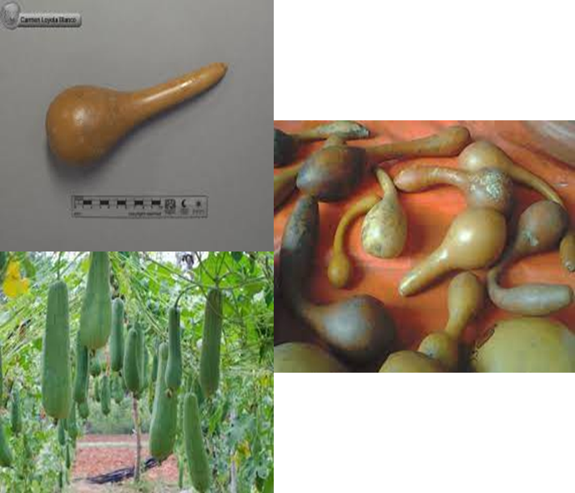

Como parte del proceso, se dejan crecer hasta tener el tamaño deseado, se cortan o cosechan, se dejan secar, y se seleccionan para darles la preparación que requieren con base a la utilidad.

Asimismo, se someten a un proceso llamado maqueado, que es una técnica artesanal que consiste en dar recubrimiento a los guajes e inclusive a maderas, con la grasa de un insecto conocido como aje.

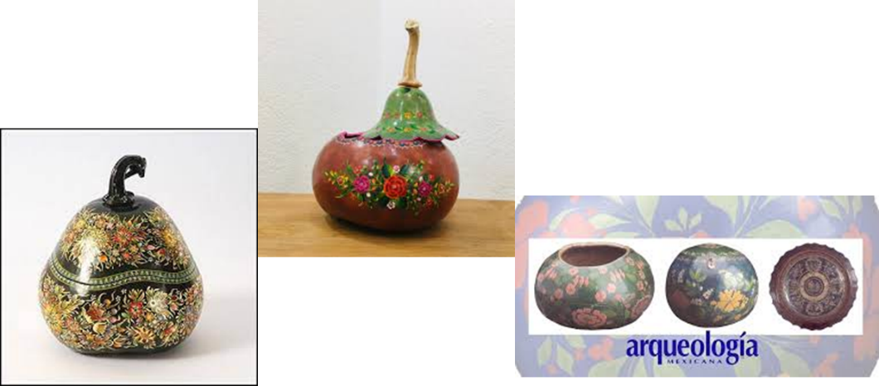

Esta práctica proviene desde la época prehispánica, y originalmente se utilizaba un insecto conocido como “aje”, cuyo nombre científico es Llaveia Axin Axin, este es un hemíptero parásito de especies de árboles de clima tropical seco de México y Guatemala.

Sin embargo, se seleccionan solamente las hembras, ya que producen extractos grasos que se combinan con aceites de algunas semillas.

Con el paso del tiempo, estas técnicas se transformaron, por lo que ya no solo se maqueaba el guaje, sino que, en estados como Michoacán y Oaxaca, se utilizaron técnicas para darle color, como generar una mezcla entre el aje que se utilizaba como fijador, y la dolomita que es un mineral compuesto por carbonato de calcio CaCO₃ y magnesio Mg, al que además se le agregaba color.

Lee la siguiente declamación del fragmento de “Los cantos son nuestro atavío” de Netzahualcóyotl.

“Los cantos son nuestro atavío”
Como si fueran flores
los cantos son nuestro atavío,
oh, amigos:
Con ellos venimos a vivir en la tierra.

Verdadero es nuestro canto,
verdaderas nuestras flores,
el hermoso canto.

Aunque sea jade,
aunque sea oro,
ancho plumaje de quetzal
¡Que lo haga yo durar aquí junto al tambor!
¿Ha de desaparecer acaso nuestra muerte en la tierra?
Yo soy cantor.
Que sea así.

Reflexiona ¿Cuál es la relación de la química en diferentes expresiones artísticas?

¿Sabías qué? Diversas culturas han elaborado pigmentos y colorantes, los cuales han tomado gran relevancia, y son símbolo de algunas culturas, como el azul maya, pigmento que ha sido considerado como uno de los logros tecnológicos y artísticos de Mesoamérica.

Con base en distintas investigaciones, los científicos determinaron que su calidad y resistencia era impresionante debido a que, al ser expuestos al medio ambiente y a otros procesos como el cambio de temperatura y la corrosión provocada por ácidos, no existían variaciones notables en su color.

¿Cuál es la relación de la química y el arte? Para responder esta interrogante lo harás mediante el desarrollo de un proyecto escolar.

Recuerden que un proyecto escolar es una estrategia de aprendizaje que te permite ser reflexivo y autónomo con pensamiento crítico acerca del tema en cuestión.

Cuando deseas aprender algo, te das cuenta que el conocimiento no ocurre de forma aislada. Lo mismo sucede con los proyectos, en algunas ocasiones te puedes percatar que es necesario relacionar dos o los tres tipos de proyectos.

Ten en cuenta que, al ser un proyecto escolar, puedes elegir el tipo de proyecto que trabajarás, el tema que desarrollarás y, el énfasis de tu proyecto. Para esta sesión se hará énfasis en los tres tipos de proyectos, científico, ciudadano y tecnológico.

Retoma, existen tres tipos de proyectos:

El proyecto científico escolar surge con la curiosidad de aprender y desarrollar conocimiento científico de gran alcance o impacto, por medio de la investigación documental y de campo.

Las preguntas que puedes plantear para este proyecto son:

1. ¿Las artes están relacionadas con la química?

2. Los diversos materiales que utilizó la cultura mesoamericana en las expresiones artísticas, ¿son productos químicos?

El proyecto ciudadano escolar surge como una necesidad de resolver una situación detectada en el contexto de las y los alumnos. Los cuestionamientos que puedes proponer en este tipo de proyecto son:

1. ¿Valoras las artesanías y el trabajo de los artesanos en el estado?

2. ¿Qué pintura o pigmento es amable con el ambiente?

El proyecto tecnológico escolar surge con la necesidad de desarrollar o evaluar un proceso o un producto útil en la vida cotidiana. Las preguntas que pueden abordar en el proyecto son:

1. ¿Cómo hacer pigmentos o tintas a partir de productos naturales?

2. Si realizas una artesanía mexicana con materiales reciclados, ¿cómo será el proceso de descomposición de los materiales?

Si te es posible, comenta con tu maestra o maestro sobre las dudas que tengas con respecto a tu proyecto, ellos te podrán dirigir y apoyar durante todo el proceso.

Ahora, las etapas del proyecto escolar son: planeación, desarrollo, comunicación y evaluación.

Para continuar, realiza un cronograma de actividades como el de la siguiente imagen. Planifica cada una de las etapas de tu proyecto y distribuye el trabajo de manera equitativa, no olvides registrar en tu cuaderno los detalles de tu trabajo y las dudas que surjan.

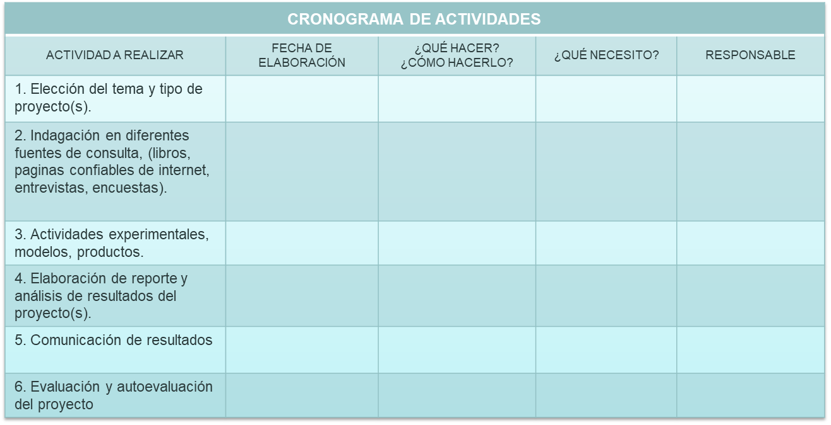

Planeación: etapa en la que plantearás preguntas, recolectarás documentos, libros físicos o en internet, que te permitirán recabar información de tu tema de investigación, para formular hipótesis, es decir, una alternativa de solución o causa de un fenómeno a tratar. Así como el diseño de actividades que fortalezcan tu proyecto; pueden ser entrevistas o actividades experimentales.

Se te proponen algunas preguntas centrales que te servirán como apoyo en tu proyecto escolar, y que además relacionan y concretan los tres tipos de proyectos.

- ¿Qué propiedades físicas y químicas tienen los materiales usados en el arte?
- ¿Qué materiales se emplean en las diferentes expresiones artísticas?
- ¿En qué otros campos de las expresiones artísticas puede haber química?
- ¿Qué pigmentos se utilizan con frecuencia en la elaboración de pinturas y esculturas?
- ¿Qué reacciones químicas se identifican en algunos procesos artesanales?

Con base en lo que se presentó anteriormente, el proyecto que desarrollarás pretende abarcar los tres tipos.

En el México prehispánico, el vínculo entre la química y las artes fue muy importante, ya que para nuestros antepasados todo tenía el mismo valor.

Las expresiones artísticas se pueden observar en distintas áreas como la pintura, la escritura, la arquitectura, la escultura, el vestido y las ornamentas corporales, ya que mujeres y hombres adornaban sus cuerpos con colores vibrantes, que los distinguían entre civilizaciones, su posición en la política, e inclusive cuando tenían guerrillas.

Un caso muy interesante es la elaboración de pigmentos por los mayas.

En Palenque, una de las zonas arqueológicas con las que cuenta Chiapas, los científicos y los arqueólogos estudiaron las pinturas mayas y se dieron cuenta de que en ellas existían una variedad de tonalidades azul y verde; observaron que los mayas siempre empleaban el mismo azul y verde para representar distintos objetos, como, por ejemplo: las plumas del quetzal, que siempre representaban exactamente con el mismo color.

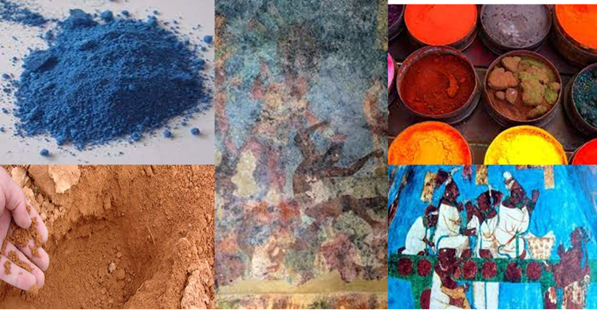

Los arqueólogos descubrieron que el azul maya se prepara mezclando arcilla con índigo, una planta que se fermenta para extraer un colorante llamado añil, también conocido como índigo o morado.

El índigo o añil, es un colorante natural utilizado principalmente para el teñido de textiles; la estructura química orgánica del colorante azul índigo es sensible al ambiente y a la radiación solar.

Sin embargo, el azul maya destaca entre los pigmentos históricos conocidos debido a sus excelentes propiedades, no solo tiene un color intenso, sino que es resistente a la luz, a la biocorrosión, y al calor moderado; además no se decolora al estar expuesto al ácido nítrico concentrado.

Es considerado el primer pigmento orgánico estable; la receta del proceso y elaboración del azul maya se ha perdido, pero se sabe que sus ingredientes son: el colorante vegetal, el índigo y una arcilla, la paligorskita, que es un tipo de mineral de la clase de filosilicatos, tiene una composición de aluminio en un 3.28%, silicio 27.31%, hidrógeno 2.21%, magnesio 8.86%, oxígeno en un 58.34%, de color blanco grisáceo a amarillento.

Dependiendo del lugar del que se extraía, la composición química de la arcilla variaba, por lo que podría presentar diversas tonalidades; por ejemplo, si tenía más hierro era café claro y si tenía más calcio, era más blanca.

Los mayas utilizaban diferentes tipos de arcilla para crear distintas tonalidades de azul y verde y cuando la arcilla se mezclaba con el añil, se formaba una mezcla de color gris, que al calentarse se tornaba azul.

En el México Prehispánico el uso de las cazuelas, platos, jarros, y jarrones para cocer alimentos ha sido muy importante. Con la innovación y la mejora de los productos, los artesanos, vidriaron este material, proceso que consiste en cocer el barro junto con una capa delgada sílice y Greta que es oxido de plomo, este último le da ese brillo específico.

El plomo es un metal tóxico para los seres humanos, que en altas concentraciones puede causar hipertensión, anemia, problemas renales y en ocasiones problemas neurológicos irreversibles. A la toxicidad que provoca el plomo en el cuerpo se le conoce como efecto silencioso, debido a que se presenta en bajas concentraciones; sin embargo, son consistentes.

El Instituto Nacional de Salud Pública (INSP), estudia los efectos y ha invitado a artesanos a sumarse al vidriado del barro sin óxido de plomo, ya que sin este no ocasiona ningún daño.

En la etapa de desarrollo, llevarás a cabo todo lo planeado en tu cronograma de actividades y analizarás los resultados obtenidos de tu proyecto.

Mientras la química ha proporcionado a las artes herramientas, pigmentos, barnices, disolventes, combustibles y demás productos, estos también se crearon con base en las necesidades que del arte existían, ya que para recrear colores lo más parecidos a la naturaleza, es necesario hacer mezclas de distintas sustancias, y para ello se utilizan herramientas que facilitan estos procedimientos.

Con el paso del tiempo se innovaron algunas técnicas para la expresión de las artes que no se limitaba a la literatura, la escritura, y la escultura, sino que se llevó a tal grado de utilizarlo en casi cualquier medio como la pintura, en distintos artículos.

A estos artículos les llamamos artesanías mexicanas, y son la expresión del artista mexicano de oficio, es decir, aquellos que aplican sus conocimientos empíricos y científicos en técnicas de innovación, producción y diseño.

México es un país megadiverso en el que la cultura, los usos y costumbres, reflejan el conocimiento ancestral que varía de región en región, o de estado a estado.

Desde épocas remotas las culturas prehispánicas de Mesoamérica usaban los tintes de origen animal, vegetal o mineral, entre las que se encontraba la grana cochinilla, un insecto que infesta la planta de nopal llamado nocheztli, o sangre de tuna, con el que se obtenía un rojo vibrante.

En Puebla y Tlaxcala destaca la Talavera.

La definición técnica de Talavera registrada en el Instituto de Derechos de Autor (INDAUTOR) es la siguiente: «cerámica propia de la zona de Puebla, elaborada con barro y conformada por un cuerpo cerámico recubierto con vidriado estannífero, decorado con colores metálicos y trabajado manualmente en sitio», se utiliza como ornamento en muchos de los hogares mexicanos, vajillas y varios artículos del hogar.

De acuerdo con el Instituto Nacional de Antropología e Historia, la Talavera es considerada como primera técnica artesanal mexicana inscrita, primera inscripción binacional de México y primera manifestación cultural transcontinental de América Latina en la Lista Representativa del Patrimonio Cultural Inmaterial de la Humanidad.

¿Has ido al Cosmovitral?

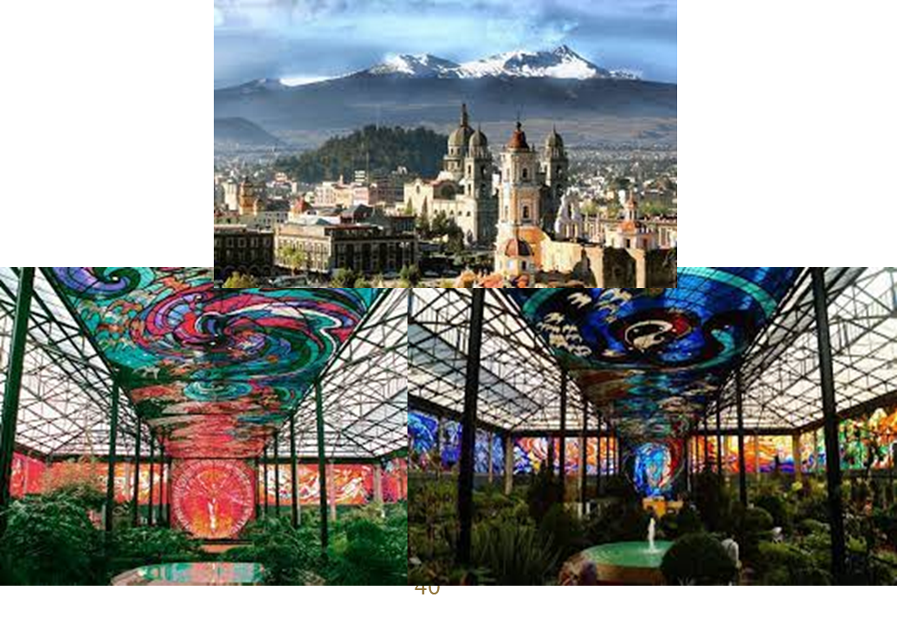

Es un deleite estar en ese lugar, rodeado de grandes, hermosos y maravillosos vitrales, así como la gran variedad de especies de plantas distribuidas en las diferentes zonas del jardín botánico. Además, es el vitral más grande del mundo, éste se encuentra en la ciudad de Toluca, Estado de México.

Un vitral es una vidriera pintada de colores o recubierta con esmaltes que se ensamblan mediante varillas de plomo. Los colores del vidrio se deben a la presencia de compuestos como los óxidos; por ejemplo, el vidrio verde contiene óxido de hierro (II) resultando un vidrio de color azul verdoso que se utiliza con frecuencia en las botellas de cerveza, unido al cromo produce un color verde más intenso, que se utiliza para las botellas de vino.

El óxido de cobalto (II) en pequeñas concentraciones de cobalto (0,025 a 0,1%) y de cobre (II) imprimen al cristal un color azul. El óxido de uranio (IV) en concentraciones del 0,1 al 2% sirve para obtener un vidrio de color amarillo.

¿Cómo se obtiene el vidrio?

El vidrio es una mezcla de arena silícea o arcilla. Ésta se somete a elevadas temperaturas y se transforma en un líquido viscoso de masa transparente, no tiene forma definida, por lo que, se le puede dar forma.

En el Estado de Puebla se realizan prácticas artesanales con el vidrio, por ejemplo, Chignahuapan Puebla es reconocido por elaborar de forma artesanal, las esferas que se utilizan en temporada navideña, además de practicar el vidrio soplado, que consiste en darle forma al vidrio según se le sople lo que se requiera de él.

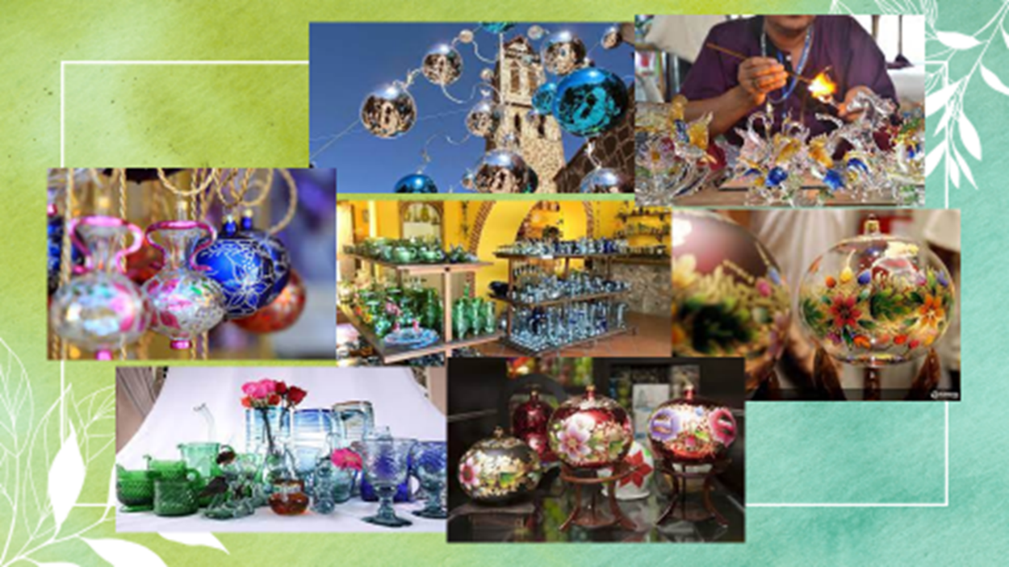

La escultura es una forma de expresión artística consistente en tallar y moldear. Es considerada una de las Bellas Artes junto con la pintura, la música y la arquitectura.

Los materiales de trabajo de la escultura pueden ser de los más variados, ejemplo de ellos es el barro, la arcilla, piedra, hormigón, la madera, la cera, el yeso y diferentes tipos de metales como bronce, hierro, cobre, plata y oro.

Con base en la investigación del proyecto científico y ciudadano, puedes generar un modelo, experimento o producto, ya que esto prioriza el proyecto tecnológico.

Los tintes son muy variados, por ejemplo, los de origen antiguo se llamaban colorantes y pigmentos, a ellos se agregaban anilinas la anilina o aminobenceno, es un compuesto orgánico, líquido y ligeramente amarillo de olor característico, es levemente soluble en agua y se disuelve en la mayoría de los disolventes. También existen colorantes modernos de fabricación industrial, que fueron sustituyendo poco a poco a los materiales tradicionales.

Todos los colorantes son solubles en agua y pueden ser de origen animal o vegetal. Varios son de uso general, pero otros sólo se utilizan en ciertas comunidades, por ejemplo, el teñido de algodón entre las mujeres huaves de San Mateo el mar, en Oaxaca, es muy característico.

Si te es posible fabrica algunos pigmentos naturales.

Recuerda usar tu bata, porque en esta ocasión podrías pigmentar la ropa, así que toma las precauciones necesarias

Elabora la pintura para plasmar y explotar tu creatividad en una obra de arte, éste será tu proyecto tecnológico.

¿Qué necesitas?

- ½ piña
- La mitad de una col morada
- 2 o 3 zanahorias
- 1 betabel
- 1 manojo de espinacas
- ¼ de taza de agua
- Flor de buganvilia y jacaranda
- Cúrcuma
- Pasto húmedo

Nota: La cantidad depende de cuánta pintura quieran hacer

¿Cómo lo harás?

- Corta todas las frutas y vegetales en pedazos pequeños
- Ten mucha precaución y con ayuda de un adulto hierve ¼ de taza de agua, las frutas y vegetales por separado.
- Después de enfriarse, con mucho cuidado, saca las frutas y vegetales y licúala, agrega agua si es necesario, tratando de que la mezcla no quede tan líquida. Recuerda lavar bien el vaso de la licuadora cada vez que la uses.
- Con mucho cuidado, cuela las frutas y vegetales apoyándote con una cuchara en el colador, en platos hondos.
- Coloca las mezclas en recipientes de plástico, de preferencia con tapa y etiquétalos.

En la etapa de comunicación organizarás la información para ser presentada a tu maestra o maestro, compañeras o compañeros e inclusive a tu familia y comunidad. Puede ser en un tríptico, línea de tiempo, mapa mental, o una artesanía mexicana, infografía o exposición artística.

En la evaluación, analizarás las etapas anteriores con el propósito de que reconozcas los alcances y las limitaciones que tuviste durante tu proyecto. Para ello revisa la siguiente tabla que te permitirá reflexionar los resultados de tu proyecto escolar. Recuerda tú eres quien se autoevaluará.

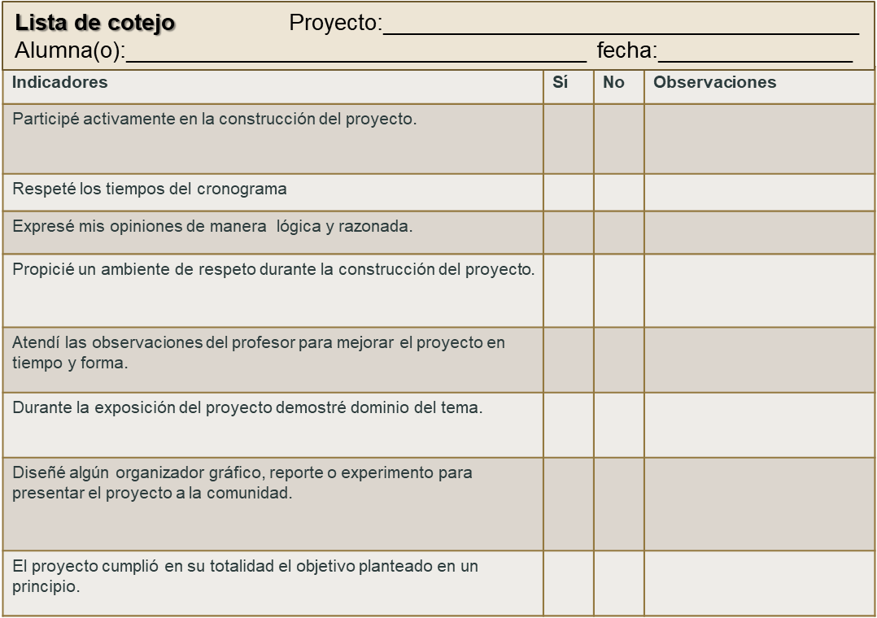

Investiga en tu comunidad una artesanía mexicana, su técnica de elaboración y los posibles procesos químicos que participan.

Apóyate en la siguiente tabla:

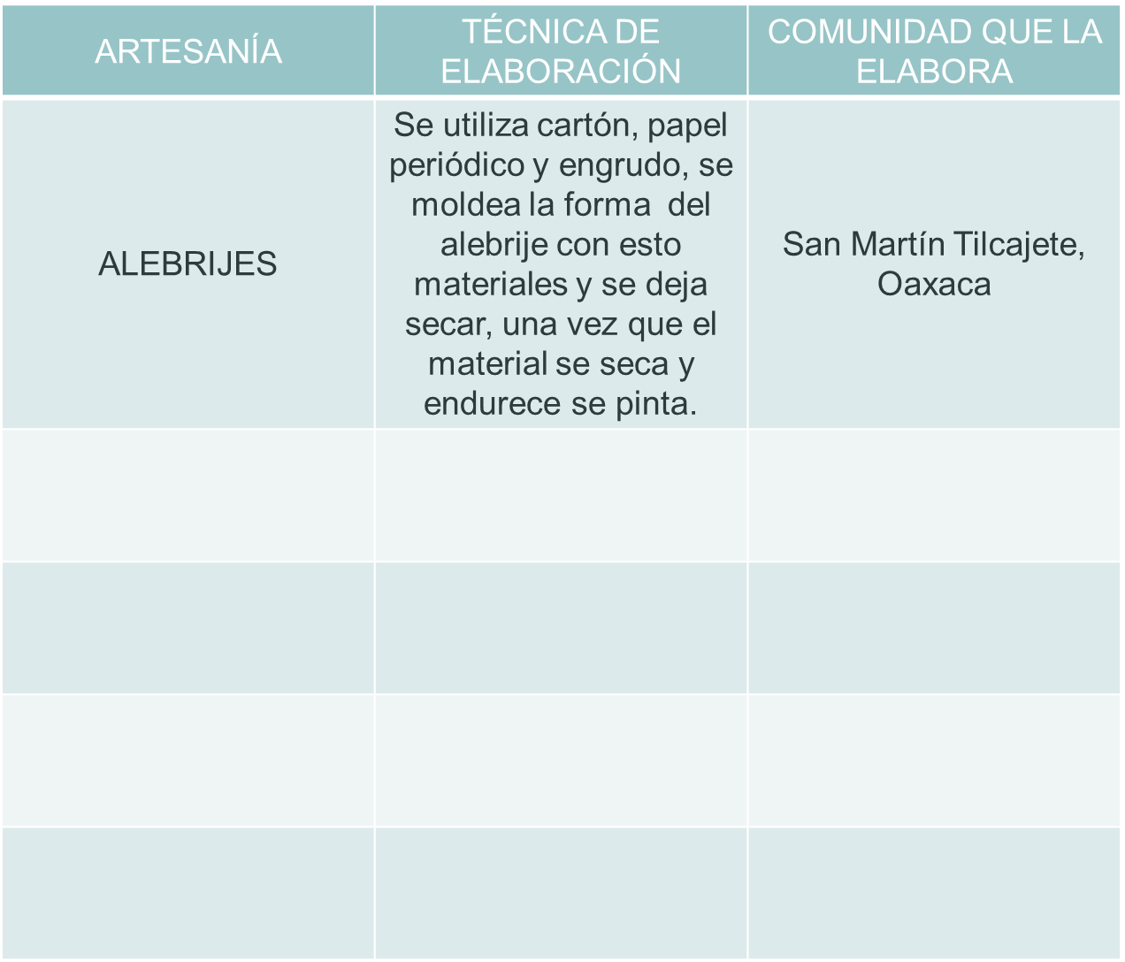

Los proyectos ciudadanos permiten reflexionar y dar respuesta a una situación.

Analiza la siguiente información.

De acuerdo con la secretaria del medio ambiente, basura es todo aquello que ya no se usa y se considera como desecho. Es el resultado de mezclar desechos orgánicos e inorgánicos. Realizar un producto artístico, no siempre puede ser considerado como una artesanía, ya que en ocasiones se confunden los términos reutilizar, reducir y reciclar.

Por ejemplo, si decides hacer una manualidad en la que utilices varios productos reciclados, pueden generar basura más compleja de separar, lo que provoca un mayor impacto ambiental.

En esta sesión comprendiste la importancia de la relación de la química y el arte, así como el estrecho vínculo entre los seres humanos y la expresión por medio de las artes.

Aprendiste cómo la humanidad ha manipulado diferentes materiales con el fin de dar respuesta al mundo que lo rodea, así como la expresión del conocimiento que ha adquirido a lo largo del tiempo.

El reto de hoy:

Si te interesan las artes, revisa la siguiente dirección electrónica, en la que podrás conocer la oferta educativa que ofrece el Instituto Nacional de Bellas Artes.

https://inba.gob.mx/actividad/8968/poemas-cuentos-e-historias-el-gato-pocho

¡Buen trabajo!

Gracias por tu esfuerzo.

